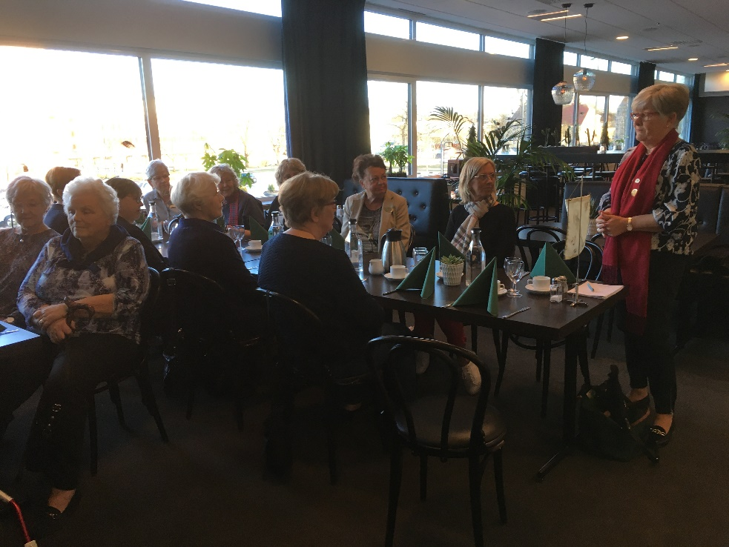
På aprilmötet firade vi klubbens 55-årsdag. Lena Engvall berättade om hur det var när hon kom med i klubben.

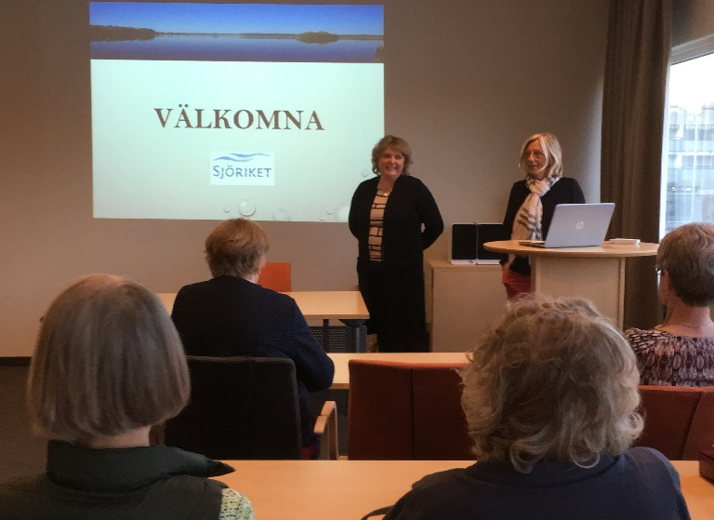

Kvällens program var en presentation av Sjöriket. Ägarna Lena Alm och Lotta Johansson informerade om verksamheten.

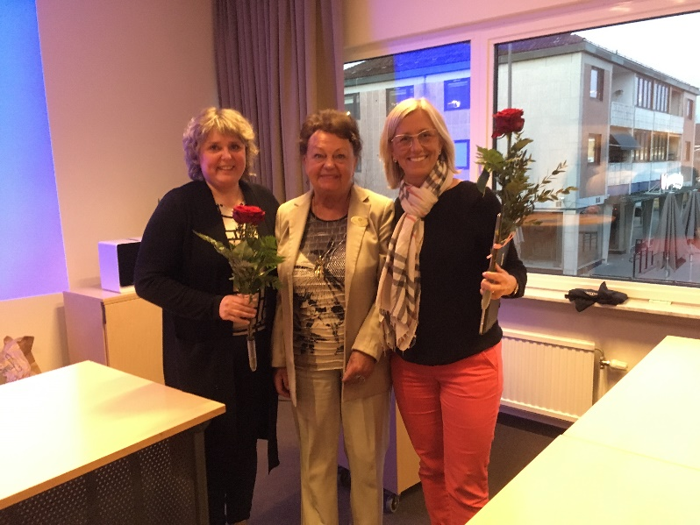
Barbro Sandin, kvällens president, tackade föredragshållarna med var sin IW-ros.

Anna Forserud och Lena Engvall har varit på IW-skola och berättade om detta.
